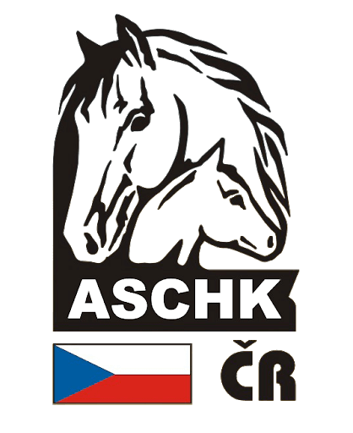
Žádost o zápis koně do PK Irish Cob v České republice

Jméno koně:
Plemenná příslušnost/breed: (opsat z pasu)
UELN:
Nar./D.o.B.
Čip/Chip:
Barva/Color (opsat z pasu)
Pohlaví/sex:
Dat.reg./D.o.R.:
Název instituce, která vydala pas

Majitel:
Jméno a příjmení:
Adresa:
Telefon:
Email:

Jste členem ICCR? Ano Ne

Nedílnou součástí žádosti je elektronicky zaslaná fotokopie (scan) průkazu koně a rodokmenu. V případě, že je kůň zapsán v zahraniční PK ICS a byl již na svodu, majitel doloží i fotokopii svodového listu.

Žádám tímto o zápis výše jmenovaného koně do PK Irish Cob v České republice. Beru na vědomí, že podmínkou zápisu je uhrazení poplatku dle sazebníku uvedeného níže.

Podpis žadatele

Ceník vydání certifikátu o zápisu/registraci do ICS CZ
CENA | 1 kůň | 500,- Kč
Slevy platné do 31.10.2020
(koně musí být ve vlastnictví jednoho majitele)
 | % členské slevy | výsledná částka
1 kůň | 40% | 300,-
2 koně | 40% | 600,-
3 koně | 50% | 750,-
4 koně | 50% | 1000,-
5 koní | 55% | 1125,-
6 koní | 60% | 1200,-
Pokud vlastníte více než 6 koní IC, cena po slevě je +200 Kč za každého dalšího koně ve vlastnictví jednoho majitele.
Ceny po slevě jsou platné pouze pro členy ICCR z.s.
RPK IC rozhodla dne ………………….. zapsat uvedeného koně do PK IC v ČR, do oddílu …………………………

Platbu zasílejte na
účet číslo
242308200/0300
Do poznámky uveďte jméno koně.

